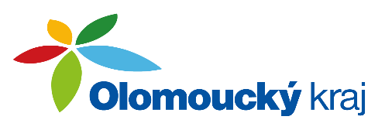

Usnesení 14. zasedání
Výboru pro regionální rozvoj
Zastupitelstva Olomouckého kraje
ze dne 7. 6. 2023
VÝBOR PRO REGIONÁLNÍ ROZVOJ

UVR/14/1/2023 Informace z jednání orgánů kraje
bere na vědomí
informace z jednání orgánů kraje
Výsledek hlasování: Pro/15, Proti/0, Zdržel se/0

UVR/14/2/2023 Aktuální informace z územního plánování
bere na vědomí
aktuální informace z územního plánování
Výsledek hlasování: Pro/15, Proti/0 , Zdržel se/0

UVR/14/3/2023 Aktivity na podporu podnikání a investic v roce 2023
bere na vědomí
informace k aktivitám na podporu podnikání a investic v roce 2023
Výsledek hlasování: Pro/15, Proti/0, Zdržel se/0

UVR/14/4/2023 Individuální dotace v oblasti strategického rozvoje
bere na vědomí
informace o žádostech předložených jako mimořádné dotace z rozpočtu Olomouckého kraje na základě žádosti o poskytnutí individuální dotace z rozpočtu Olomouckého kraje
doporučuje
Zastupitelstvu Olomouckého kraje rozhodnout o poskytnutí individuální dotace z rozpočtu Olomouckého kraje příjemci Regionální agentura pro rozvoj střední Moravy a příjemci obec Měrotín o uzavření veřejnoprávních smluv o poskytnutí dotace s uvedenými příjemci, ve znění dle vzorové veřejnoprávní smlouvy schválené na zasedání Zastupitelstva Olomouckého kraje dne 12. 12. 2022 usnesením č. UZ/12/19/2022
Výsledek hlasování: Pro/15, Proti/0 , Zdržel se/0

V Olomouci dne: 7. 6. 2023
...……………………..….
Mgr. Roman Šťastný
předseda Výboru

